МИНИСТЕРСТВО ОБРАЗОВАНИЯ РЕСПУБЛИКИ БЕЛАРУСЬ

Учреждение образования
«Гомельский государственный университет
имени Франциска Скорины»

Кафедра лесохозяйственных дисциплин

ЛЕСОЭКСПЛУАТАЦИЯ

Методические указания
по выполнению лабораторной работы № 14
для студентов специальности
1-75 01 01 – «Лесное хозяйство»

Гомель 2015

Лабораторная работа 14

Устройство машин и механизмов, применяемых
при погрузке древесины на лесовозный транспорт
на лесосеке

Цель: Изучение устройства машин и механизмов, применяемых при погрузке древесины на лесовозный транспорт на лесосеке.

Материалы и оборудование: учебные плакаты, описания конструкций машин и механизмов, методические пособия.

Устройство и работа самоходных челюстных
лесопогрузчиков

Тракторные челюстные лесопогрузчики предназначены для погрузки хлыстов и деревьев на лесосеке на лесовозный транспорт. Они могут использоваться на штабелевке в запас хлыстов, деревьев на погрузочных пунктах, а также на погрузке сортиментов, щепы и других сыпучих грузов, при замене челюстного захвата для хлыстов на другой рабочий орган (ковш).
По принципу действия навесного погрузочного оборудования челюстные лесопогрузчики для лесных грузов делятся на три типа: фронтальные, поворотные и перекидные.
Лесопогрузчик фронтального типа (рисунок 14.1) может только поднимать и опускать груз. Для погрузки древесины на лесовозный транспорт он должен каждый раз разворачиваться с грузом на площадке или же совершать прямолинейные движения через лесовозную дорогу. Погрузка с разворотом создает неудобства в работе, ухудшает устойчивость лесопогрузчика, приводит к разрушению погрузочной площадки. При погрузке переходом через лесовозную дорогу снижается производительность лесопогрузчика из-за увеличения протяженности ходов и требуется многократное перемещение лесовозного транспорта при его загрузке.
У лесопогрузчика поворотного типа захват с грузом может не только подниматься и опускаться, но и поворачиваться относительно базового трактора в горизонтальной плоскости. Погрузка хлыстов или деревьев таким лесопогрузчиком (с разворотом пачки в горизонтальной плоскости) неудобна из-за их большой длины.

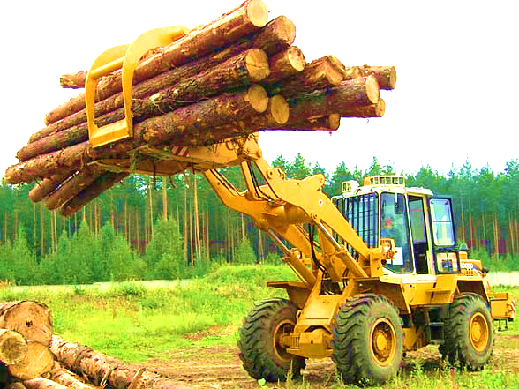

Рисунок 14.1 – Лесопогрузчик 352Л

Лесопогрузчик перекидного типа (рисунок 14.2) обеспечивает поворот захвата с грузом в вертикальной плоскости на 180° при неподвижном базовом тракторе. Благодаря этому схема работы лесопогрузчика значительно упрощается, что позволяет сократить цикл погрузки или штабелевки.
Челюстной лесопогрузчик перекидного типа (рисунок 14.2) состоит из базовой машины 2 и навесного технологического оборудования, включающего раму 4, стрелу 7, механизм поворота стрелы в вертикальной плоскости, челюстной захват 1, механизм раскрытия и закрытия челюстей, и гидросистему. В качестве базовой машины используются трелевочные тракторы ТЛТ-100-04 и ТТ-4М.
Рама 4 служит основанием грузоподъемного устройства лесопогрузчика и крепится к лонжеронам рамы трактора. На ней установлены стрела 7 и механизм подъема и опускания груза.
Стрела 7 Н-образной формы шарнирно прикреплена к раме 4 и служит для подъема, переноса груза из переднего положения в заднее и укладки его на лесовозный автомобиль. Для этого на переднем конце стрелы 7 установлен челюстной захват 1. Стрела 7 удерживается в рабочем положении и поворачивается рычагами при помощи гидроцилиндров 5, 6.

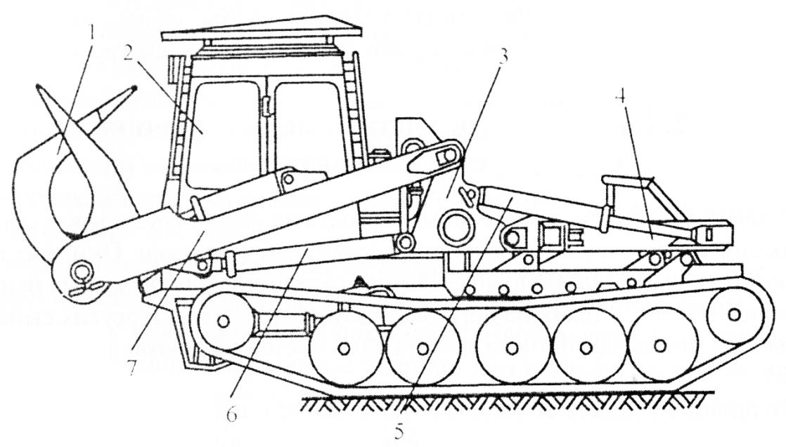

1 – челюстной захват; 2 – базовая машина; 3 – коромысло;
4 – рама; 5 – вспомогательный гидроцилиндр;
6 – основной гидроцилиндр; 7 – стрела

Рисунок 14.2 – Самоходный челюстной лесопогрузчик ЛТ-188

Механизм поворота стрелы в вертикальной плоскости представляет собой систему тяг и рычагов, образованную соединением рамы 4, стрелы 7 и коромысла 3 с гидроцилиндрами 5 и 6. Гидроцилиндры стрелы и коромысел связаны общей нагнетательной магистралью. Включаются в работу соответствующие гидроцилиндры автоматически в зависимости от соотношения плеч при повороте стрелы 7 и коромысла 3.
Челюстной захват 1 установлен на переднем конце стрелы и состоит из нижней и верхней челюстей. Нижняя челюсть – подвижная. При погрузке древесины нижняя часть внедряется в штабель и, поворачиваясь, отделяет от него пачку и зажимает ее в захвате. Поворот нижней челюсти происходит при помощи механизма закрытия и раскрытия челюстей.
Верхняя челюсть – неподвижная и выполнена в виде двух стоек, жестко установленных на переднем конце стрелы. При наборе пачки стойки служат упорами, а при укладке пачки на лесовозный транспорт или в штабель – направляющими, по которым скатывается древесина.
Управление рабочими органами лесопогрузчика производится из кабины оператором. Для обеспечения безопасности кабина оператора защищена специальным ограждением.
Технологический процесс погрузки хлыстов и деревьев челюстными лесопогрузчиками на лесовозный транспорт заключается в следующем. Передвигая лесопогрузчик с опущенным и раскрытым челюстным захватом в сторону штабеля, оператор производит набор пачки и закрывает захват. Далее пачка поднимается вверх и лесопогрузчиком перемещается по направлению к подвижному составу. После подхода к подвижному составу пачка переносится через лесопогрузчик так, чтобы она оказалась над подвижным составом, челюстной захват раскрывается, и хлысты плавно укладываются на коники транспортного средства. После этого оператор возвращает лесопогрузчик к штабелю для набора следующей пачки и весь цикл повторяется до полной загрузки лесовозного автопоезда.
Для погрузки древесины на лесовозный транспорт применяются челюстные лесопогрузчики ПЛ-1В, ПЛ-1Г, ЛТ-188. Челюстные лесопогрузчики ПЛ-1В и ПЛ-1Г выполнены на базе ТЛТ-100-04. Их применяют при разработке лесонасаждений со средним объемом хлыста до 0,4 м³. Лесопогрузчик ЛТ-188 выполнен на базе ТТ-4М и используется при разработке лесонасаждений со средним объемом хлыста 0,4 м³ и выше.
В зарубежных странах на погрузке древесины применяют челюстные лесопогрузчики фронтального типа на колесном ходу и стреловые гидрокраны-манипуляторы с челюстным захватом с установкой на лесовозных автомобилях.

Устройство лесопогрузочных стреловых гидравлических
кранов-манипуляторов

Стреловые гидрокраны-манипуляторы могут быть самоходными и несамоходными.
Самоходный тракторный стреловой кран (рисунок 14.3) производства РФ выполнен на шасси 1 трактора ТТ-4М. Крановое оборудование состоит из неповоротной 6 (основание) и поворотной 5 платформы, манипулятора 3, на свободном конце которого шарнирно закреплен челюстной захват 2 с упором, механизма вращения поворотной платформы, силовой установки 4, гидросистемы и кабины. Назначение и устройство узлов кранового оборудования аналогичны, как и навесного технологического оборудования валочно-пакетирую-щей машины ЛП-19Б. Кран полноповоротный и предназначен для штабелевки и погрузки сортиментов. Максимальный вылет гидроманипулятора 7,6 м, грузоподъемность манипулятора на максимальном вылете 1 600 кг, конструктивная масса крана 17 400 кг.
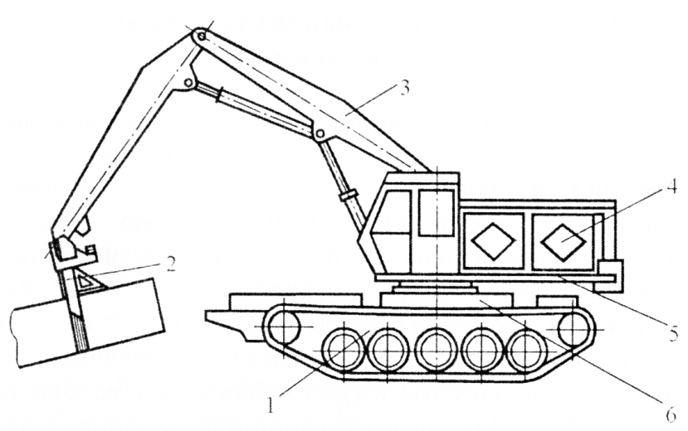

1 – шасси трактора; 2 – челюстной захват; 3 – манипулятор;
4 – силовая установка; 5 – поворотная платформа;
6 – неповоротная платформа (основание)

Рисунок 14.3 – Самоходный тракторный стреловой
гидрокран-манипулятор

Для погрузки сортиментов самоходными стреловыми кранами лесовозный автопоезд устанавливают так, чтобы кран находился между штабелем сортиментов и автопоездом. Процесс погрузки сортиментов самоходным стреловым краном с челюстным захватом такой же, как и стреловыми гидрокранами, установленными на лесовозных автопоездах.

Лесопогрузочный стреловой гидравлический кран-манипуля-тор. Устанавливается стационарно на лесовозных автомобилях (рисунок 14.4). Состоит из опорно-поворотной колонны 1, стрелы 2, рукояти 5, челюстного захвата 6, опорной стойки 9 и гидросистемы.
Опорно-поворотная колонна 1 является основанием крана. На ней установлены все узлы крана, включая гидросистему и рычаги управления механизмами крана. В верхней части колонны закреплено сиденье для оператора. Поворот колонны и манипулятора, происходит при возвратно-поступательном перемещении реек гидроцилиндрами 8 с демпфированием (смягчением) движения в крайних положениях.
Стрела 2 одним концом шарнирно крепится к поворотной колонне 1. На свободном конце стрелы шарнирно закреплена рукоять 5. Изменение вылета стрелы достигается гидроцилиндром 7.

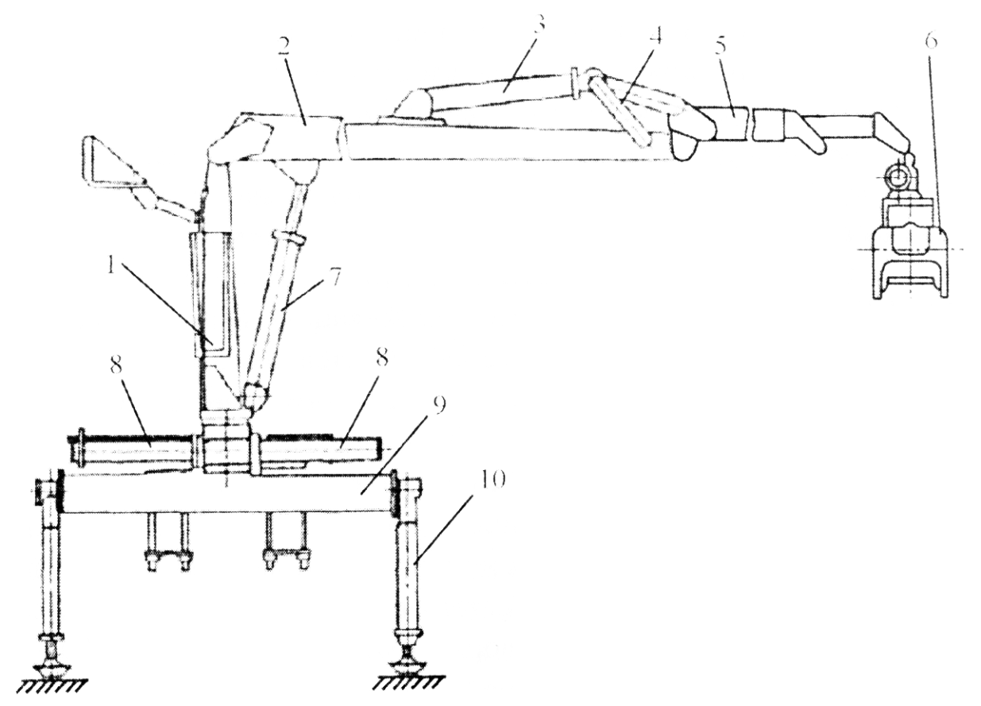

1 – опорно-поворотная колонна; 2 – стрела; 3 – гидроцилиндр;
4 – коромысло с тягой; 5 – рукоять; 6 – челюстной захват;
7, 8 – гидроцилиндры; 9 – горизонтальная балка опорной платформы;
10 – выносные опоры

Рисунок 14.4 – Гидравлический стреловой лесопогрузочный
кран-манипулятор, устанавливаемый на лесовозных автомобилях

Рукоять 5 – телескопическая. Изменение ее длины производится выдвижением или втягиванием подвижной части при помощи гидроцилиндра 3. Благодаря телескопической конструкции рукояти 5 при одном и том же наклоне стрелы 2 можно изменять вылет и высоту подъема груза. Поворот рукояти 5 в вертикальной плоскости обеспечивается гидроцилиндром 3, установленным на стреле, при помощи коромысла 4 с тягой.
Челюстной захват 6 – грейферный, радиальный. Им хорошо захватывать как короткомерные, так и длинномерные лесные грузы. Размыкание и смыкание челюстей производится гидроцилиндром. Захват 6 подвешен к рукояти 5 при помощи ротатора, который обеспечивает поворот захвата в горизонтальной плоскости на 300-400°.
Опорная платформа – П-образной формы. Состоит из горизонтальной балки 9 и выдвижных опор 10. На горизонтальной балке 9 установлена опорно-поворотная колонна 1 крана и закреплены гидроцилиндры 8 механизма поворота колонны. При помощи горизонтальной балки 9 кран крепится к раме лесовозного автомобиля. Опоры 10 – выдвижные и одним концом прикреплены к горизонтальной балке 9, а на втором конце установлена шаровая пята для увеличения опорной поверхности. Опоры выполняют роль аутригеров и выдвигаются в рабочее положение гидроцилиндрами. На время движения лесовозного автопоезда опоры можно поднять вверх или же повернуть по направлению движения вперед или назад.
Гидросистема служит для привода в действие рабочих органов крана. Привод насоса гидросистемы осуществляется от двигателя автомобиля.
В Беларуси стреловые лесопогрузочные краны производит Мозырский машиностроительный завод: ЛВ-203А, М-75, М-90. В России гидрокраны выпускают ООО «ВЕЛМАШ-Сервис» (Псковская область, г. Великие Луки) ПЛ-70 (ОМТЛ-70) в четырех модификациях, ОМТЛ-97, ОМТЛ-120 и ОАО "Соломбальский машиностроительный завод" (г. Архангельск) СФ-62, СФ-65, СФ-75, СФ-85 и СФ-140, выпускаемые по технологии и конструкторским разработкам финского гиганта "Loglift". В Финляндии, Швеции и других западноевропейских странах известны Loglift (Fiskars), Forestri, Kesla, Penz и др. Компания Loglift выпускает более 20 моделей автомобильных гидроманипуляторов различной конфигурации с подъемным моментом от 60 до 370 кН·м и вылетом стрелы от 7 до 10 метров.
В Беларуси применяются на лесовозных автомобилях гидроманипуляторы различных фирм с подъемным моментом от 65 до 120 кН·м и максимальным вылетом стрелы до 9 м.
Процесс погрузки древесины самозагружающимися автопоездами выполняется несколькими методами: подъемом вершины хлыста, методом «вершина-комель», переносом сортиментов (коротких хлыстов или полухлыстов).

Устройство автомобильных стреловых кранов

Во многих лесохозяйственных и лесозаготовительных предприятиях применяются автомобильные стреловые краны, выпускаемые на базе стандартных автомобильных шасси. Такие краны имеют высокие скорости передвижения (до 50 км/ч), что позволяет их применять на объектах с небольшими объемами работ, находящихся на значительном удалении друг от друга. Применяются в основном автомобильные стреловые краны общепромышленного назначения с механическим или гидравлическим приводом кранового оборудования.
Автомобильный стреловой кран (рисунок 14.5) состоит из шасси автомобиля 6 и кранового оборудования, установленного на шасси. Крановое оборудование включает неповоротную 5 и поворотную 3 платформы, стрелу 1, выносные опоры 4, кабину управления 2 и механизмы: поворота платформы, подъема и опускания груза, подъема и опускания стрелы.

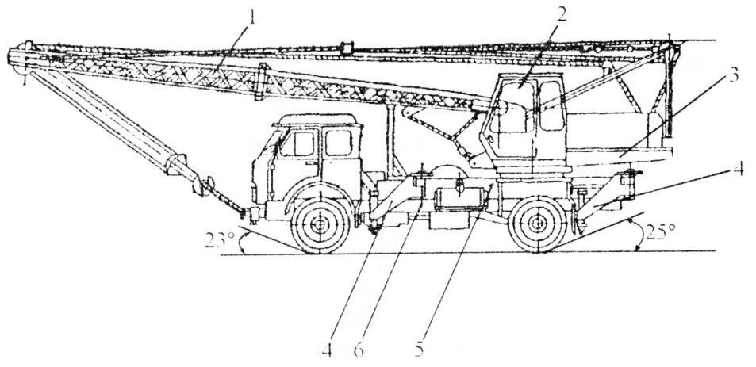

1 – стрела; 2 – кабина управления; 3 – поворотная платформа;
4 – выносные опоры; 5 – неповоротная платформа;
6 – шасси автомобиля

Рисунок 14.5 – Автомобильный стреловой кран КС-3562Б

Все механизмы снабжены тормозами. Подъем и опускание груза и стрелы производится лебедками. Управление механизмами крана – из кабины управления, а выносными опорами – с пульта на неповоротной платформе. Использование выносных опор позволяет повысить устойчивость крана в процессе работы и его грузоподъемную силу. Автомобильные стреловые краны оборудованы приборами безопасности: ограничителем грузоподъемности, конечными выключателями рабочих органов и др.
В лесхозах и лесозаготовительных предприятиях используются стреловые автомобильные краны КС-1562А, КС-2561К-1, КС-2571 (КС-2571А) и КС-3562Б.
Для зацепки грузов автомобильные стреловые краны снабжаются различными грузозахватными приспособлениями: крюковыми подвесками, стропами, траверсами и др.

Ход работы

1 Изучение устройства и работы самоходных челюстных лесопогрузчиков.
2 Зарисовать общий вид челюстного лесопогрузчика перекидного типа.
3 Изучение устройства самоходного тракторного стрелового крана.
4 Зарисовать общий вид самоходного тракторного стрелового крана.
5 Изучение устройства стрелового гидравлического крана-манипулятора.
6 Зарисовать общий вид стрелового гидрокрана-манипулятора.
7 Изучение устройства автомобильного стрелового крана.
8 Зарисовать общий вид автомобильного стрелового крана.

Вопросы для самоконтроля

1 Каково устройство и работа челюстных лесопогрузчиков фронтального и поворотного типа?
2 Каково устройство и работа челюстного лесопогрузчика перекидного типа?
3 Каково устройство самоходного тракторного стрелового крана?
4 Каково устройство стрелового гидрокрана-манипулятора?
5 Каково устройство автомобильного стрелового крана?

Литература

1 Матвейко, А. П. Технология и оборудование лесозаготовительного производства : учебник / А. П. Матвейко. – Мн. : Техноперспектива, 2006. – С. 231–251.
2 Лесоэксплуатация : учебник для студ. высш. учеб. заведений / В. И. Патякин, Э. О. Салминен, Ю. А. Бит и др. – М. : Академия, 2006. – С. 77–81.
3 Шегельман, И. Р. Техническое оснащение современных лесозаготовок / И. Р. Шегельман, В. И. Скрыпник, О. Н. Галактионов. – СПб : ПРОФИ-ИНФОРМ, 2005. – С. 237–242.

